ПРИПРЕМА ЗА ЧАС
1. Школа | ОШ „Mајур“ |  | Место | Мајур
2. Наставник  (име и презиме) | Мирјана Станчетић
3. Предмет: | Француски језик |  |  |  | Разред | _{VI}
4. Наставна тема - модул: | Млади и новац
5. Наставна јединица: | Les ados français et l’ argent
6. Циљ наставне јединице: | Разумевање и читање текста, писање непознатих речи
7. Очекивани исходи: | Ученици разумеју и знају да читају текст. Научили су нове речи.
8. Методе рада: | Монолошка, дијалошка
9. Облици рада: | Фронтални, у пару
10. Потребна опрема / услови / наставна средства за  реализацију часа | Лаптоп, пројектор, табла, уџбеник
11. Дигитални образовни материјали / дигитални уџбеници коришћени за реализацију часа | „Француски језик 6, Club Ados 2“, Aurelie Combriat, Philippe Liria , уџбеник за шести разред основне школе, „Клет“ ка https://www.eucionica.rs/klett/__6_Klett_PDF_4/next/~structure
 | Планиране активности наставника | Планиране активности ученика
12.1. Уводни део часа | Читам ученицима полако текст. | Они пажљиво слушају текст и након тога појединачно и у пару читају текст.
12.2. Средишњи део часа | Пуштам на пројектору лекцију из уџбеника после уводних објашњења и пошто сам им дала значења речи на српском.  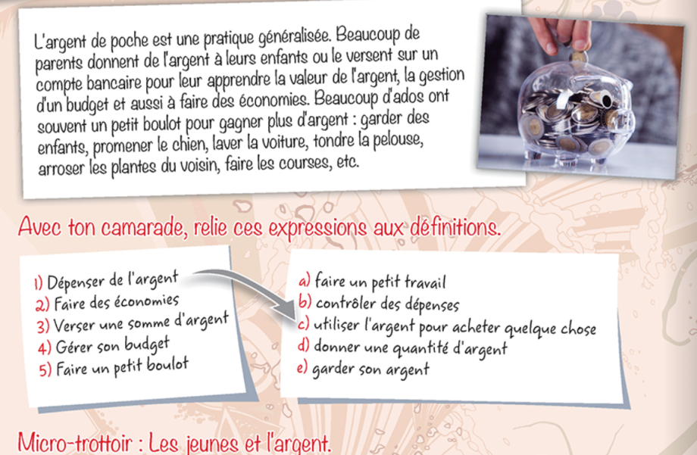  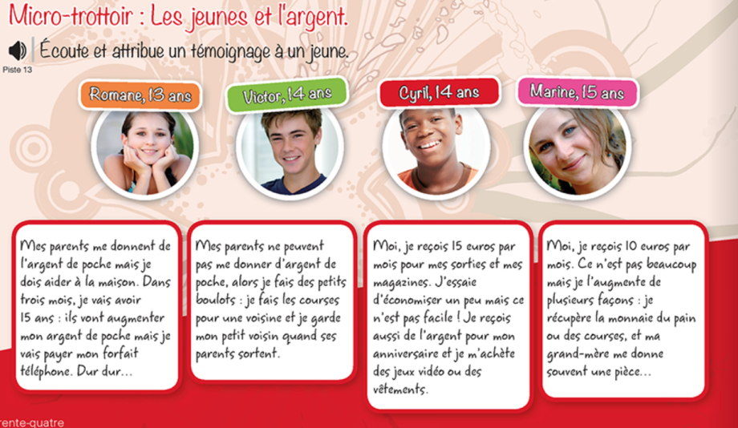 | Решавају асоцијације и одговарају на тему како троше новац и где купују гардеробу.  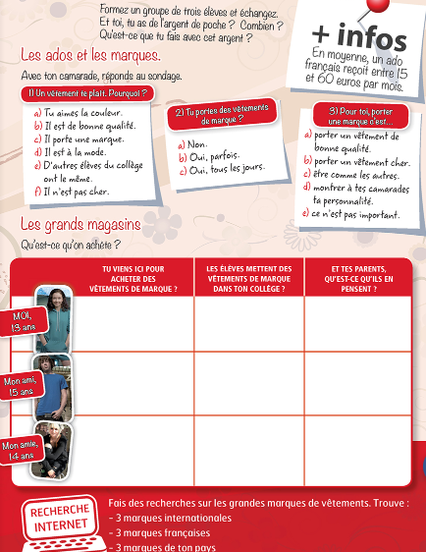
12.3. Завршни део часа | Постаљам питања за домаћи задатак. | Пишу питања за домаћи задатак.
13. Линкови  - ка презентацији уколико је она урађена у онлајн алату  - ка дигиталном образовном садржају уколико је доступан на интернету  - ка свим осталим онлајн садржајима који дају увид у припрему за час и његову реализацију | Лекција у уџбенику https://www.eucionica.rs/klett/__6_Klett_PDF_4/next/~structure
14. Начини провере остварености исхода
15. Оквир за преиспитивање оствареног часа:
- планирани начини провере остварености исхода;
- избор активности;
- одступања/потешкоће приликом остваривања планираног. Шта бих променио/ла, другачије урадио/ла?

*Уз припрему за час пожељно је приложити и презентацију коришћену за реализацију часа (уколико је презентација коришћена). Презентација се може урадити у било ком софтверу за израду презентација (PowerPoint, Google Slide, Prezi, Zoho Show, Sway, Canva или било који други). Уколико је презентација урађена у онлајн апликацији, доставља се тако што се линк ка презентацији наводи у обрасцу у реду „13. Линкови“.
**Ред „14. Начини провере остварености исхода“ и „15. Оквир за преиспитивање оствареног часа“ се попуњава ако је час реализован.
***Уколико наставник жели у припрему за час може уврстити и додатне описе (нпр. стандарди, кључни појмови, корелација, међупредметне компетенције и сл.). Ове описе навести на крају припреме (после реда 15.) додавањем нових редова у табелу.
****НАЈКВАЛИТЕТНИЈЕ ПРИПРЕМЕ ЗА ЧАС БИЋЕ ПОСТАВЉЕНЕ У БАЗУ РАДОВА НА САЈТУ ПРОЈЕКТАhttps://digitalnaucionica.edu.rs/

